3 εμβληματικά ιταλικά bar στο Gecko Athens
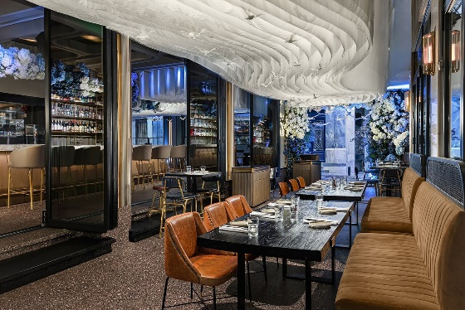
ΤΡΙΤΗ 04 ΝΟΕΜΒΡΙΟΥ 2025
Το Gecko Athens γίνεται το επίκενντρο της ιταλικής mixology στο πλαίσιο του επετειακού Athens Bar Show 2025.
Η Αθήνα είναι η πρωτεύουσα του παγκόσμιου bartending αυτές τις ημέρες με το Athens Bar Show που κλείνει τα 15 χρόνια και βρίσκεται σε εξέλιξη,και το Gecko Athens στον παλμό του ιστορικόυ κέντρου ετοιμάζει κάτι πολύ ιδιαίτερο για σήμερα .Μετά τις 20:00 θα φιλοξενήσει πίσω αό την μπάρα του το Libertine στο Montecatini Terme το I Corrieri στο Παλέρμο και το Kadave στην Sant’Anastasia ,Νάπολη,τρία από τα πιο αντιπροσωπευτικά cocktail bars της Ιταλίας για ένα και μόνο βράδυ.

